Н. А. РИМСКИЙ-КОРСАКОВ
«НЕ ВЕТЕР, ВЕЯ С ВЫСОТЫ»

Римский-Корсаков Николай Андреевич (1844-1908) – выдающийся русский композитор, педагог, дирижёр, музыкально-общественный деятель.
Вся жизнь Римского-Корсакова – это беззаветное и бескорыстное служение искусству. Первоначальное образование получил в Морском корпусе, но увлечение музыкой пересилило, и он решил стать профессиональным музыкантом. В 1861 стал членом «Могучей кучки», под воздействием которой сформировались его эстетические взгляды, определились национальная основа и направленность творчества, круг тем, образов и жанров. В это время были написаны первая и вторая симфонии, опера «Псковитянка». В 70-е годы музыкальная деятельность композитора значительно расширилась. Он стал профессором Петербургской консерватории, директором бесплатной музыкальной школы, дирижёром симфонических концертов и оперных спектаклей.
Творчество Римского-Корсакова связанно в основном с симфоническими и оперными жанрами. Им были созданы 15 опер, 3 симфонии и несколько симфонических произведений, 3 кантаты, камерно-инструментальные сочинения, около 80 романсов. В их числе «Не ветер, вея с высоты» (на стихи А. К. Толстого), который А. Егоров переложил для хора.

Егоров Александр Александрович (1887-1959) – русский композитор, хоровой дирижёр, профессор Ленинградской консерватории. Написал много хоровых произведений (например, симфонические поэмы «Россия», «Спартак», «Лес»), а также сделал много переложений вокальной и инструментальной музыки для хора («Ночной смотр» Глинки, «Элегия» Массне, «Песня Сольвейг» Грига).

А. К. Толстой (1817-1875) – граф, русский писатель и поэт-лирик, член-корреспондент Петербургской АН; написал баллады, стихи, исторический роман «Князь Серебряный» и т. д.

По жанру произведение «Не ветер, вея с высоты» – любовный лирический романс, взволнованный и страстный. Стремительный и порывистый аккомпанемент романса подчёркивает это настроение. Форма простая трёхчастная. 1-я и 3-я части носят повествовательный характер, имеют чёткий ритм и короткие фразы, звучат в темпе Moderato, 2-я часть – драматичное Poco meno mosso – с перекличкой в хоровых голосах. Основная тональность – Es-dur, во второй части – c-moll, подчёркивающий её драматизм. В 3-й части наступает успокоение и возвращается основная тональность. Размер 4/4 придаёт романсу широту дыхания. Преобладающие длительности: у хора – четверти и восьмые, а у фортепиано – шестнадцатые, поэтому романс звучит динамично и воодушевлённо. Хор – женский или детский трёхголосный (S, A1 ,A2).
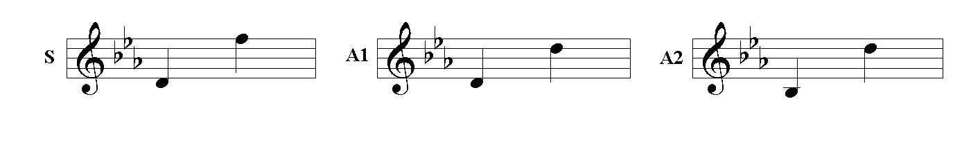
Сопрано звучат в среднем и верхнем регистрах, альты используют весь диапазон. Динамика разнообразна: от p до f . Для хора трудности составляют чистое двухголосие у альтов в 1-й и 3-й части, красивые и лёгкие верхние ноты у сопрано, речитативное звучание голосов во второй части. Аккомпанемент фортепиано полностью передаёт характер музыки: в 1-й и 3-й части его фактура арпеджированная, во 2-й части аккордовая. Дирижёрские трудности заключаются в чётком показе всех вступлений, особенно в перекличке голосов во второй части, в плавном жесте легато, в тонкой нюансировке, в умении показать смену темпа и характера звука во 2-й части и возвращение в первоначальный темп и образ.

